ГОСУДАРСТВЕННОЕБЮДЖЕТНОЕУЧРЕЖДЕНИЕРЕСПУБЛИКИКРЫМ

«КРЫМСКАЯГИМНАЗИЯ-ИНТЕРНАТДЛЯОДАРЁННЫХДЕТЕЙ»

Номинация: Культурный код в природе

# «Культурный текст орнамента в декоративно-прикладном искусстве крымских татар»

**Работу выполнил:**

Сулейманов Рустем Якубович ученик 8 класса

**Научный руководитель:**

Мыскова Мария Александровна,

Учитель русского языка

и литературы

Симферополь – 2022

# Тезисы

Крымско-татарский орнамент является целым языком, в котором каждый элемент имеет свое символическое значение. Старые мастера передавали свои чувства, эмоции в орнаменте. Молодые мастера также в полной мере раскрывают свое мастерство через самовыражение своего мировоззрения.

Каждый элемент, знак крымско-татарского орнамента нес смысловую нагрузку и имел свое название, вещи «рассказывали» о своем хозяине, несли в себе полную информацию о его мировоззрении, родовом сословии, семейном положении. Орнаментальные элементы служили магическим средством защиты от природных стихий, разного рода бедствий, болезней, сглаза, злых демонов и духов. К сожалению, язык символов постепенно стал забываться так же, как и их названия.

# Целью работы является исследование значений орнамента в крымско-татарской вышивке.

# Задачи:

# - проследить историю развития крымско-татарской вышивки;

# - изучить значение особенности орнамента, а также важность ее использования в крымско-татарской вышивке;

# - описать технологию составления национального орнамента и поэтапного выполнения вышивки.

|  |  |
| --- | --- |
| **Оглавление** |  |
|  |  |
| Введение............................................................................................................................с 4 |
| Раздел1.............................................................................................................................с 5 |
| Раздел2.............................................................................................................................с 7 |
| Заключение.......................................................................................................................с 13 |
| Список использованной литературы..............................................................................с 14  Словарь .............................................................................................................................с 15 |

ВВЕДЕНИЕ

Крымско-татарский орнамент является целым языком, в котором каждый элемент имеет свое символическое значение. Старые мастера передавали свои чувства, эмоции в орнаменте. Молодые мастера также в полной мере раскрывают свое мастерство через самовыражение своего мировоззрения.

Современные мастера пытаются восстановить на основе древних традиций крымский стиль через интерпретацию и стилизацию этнических мотивов. Художественный язык орнамента образен. Выполняя задачу декоративного значения, он является средством выражения народного мировоззрения.

Сегодня фольклор становится актуальным, он органично вливается в оформление интерьера, дизайн одежды, с национальной вышивкой и ткачеством, отражается в декоративном формообразовании посуды с ручной росписью, где современные прикладники умело, опираются на национальные традиции, культуру и искусство, его традиционную символику. Посредством символов мастера передают любовь к Родине, заинтересованность в благополучии и продлении рода, придание значимости матери и отца. От правильного понимания символа как знака зависит смысл интерпретация произведения искусства, даже историческое и политическое значение.

Каждый элемент, знак крымско-татарского орнамента нес смысловую нагрузку и имел свое название, вещи «рассказывали» о своем хозяине, несли в себе полную информацию о его мировоззрении, родовом сословии, семейном положении. Орнаментальные элементы служили магическим средством защиты от природных стихий, разного рода бедствий, болезней, сглаза, злых демонов и духов. К сожалению, язык символов постепенно стал забываться также, как и их названия.

# Целью работы является исследование значений орнамента в крымско-татарской вышивке.

# Задачи:

# - проследить историю развития крымско-татарской вышивки;

# - изучить значение особенности орнамента, а также важность ее использования в крымско-татарской вышивке;

# - описать технологию составления национального орнамента и поэтапного выполнения вышивки.

**РАЗДЕЛ 1. Национальный крымско-татарский орнамент**

Орьнек (в переводе «узор») – национальный крымско-татарский орнамент, одно из древнейших достижений культуры крымско-татарского народа.

В исламе не приветствуется изображение живых существ. И поэтому крымско-татарская орнаменталистика выражается через растительный орнамент, геометрические линии. Основной символикой является изображение цветов и деревьев в оттенках розового, зелёного, жёлтого и синего цветов.

Орнамент используются как элемент декора национальной одежды, обуви, головных уборов, а также в ювелирных украшениях, на керамической и металлической посуде, изделиях из древесины, домашнем оборудовании, в отделке мебели, ковровых покрытиях.

В издании «Орнаментное шитьё Крыма», где автор П. Я. Чепурина раскрывает все основные и дополнительные виды крымско-татарского узорного шитья, подробно описывает происхождение всех видов орнамента. Например, в орнаменте симметрично по обе стороны от центра, между волнообразными линиями веток, расположены знаки членов семьи: замужняя женщина (роза-**гуль**), девушки (миндали-**бадем**); мальчики, юноши (тюльпаны-**ляле**). Центральную вертикаль, представляет собой формулу основы семи – тополь, увенчанный сверху розой. Профильная форма розы ассоциируется с фонтанирующим выбросом, производит множество лепестков из точки соприкосновения с тополем. Связка мужчина и женщина - семейная пара, воспроизводящая потомство.

Сравнивая орнаментальную часть знаменитой скифской пекторали, датируемой первым тысячелетием до н. э. с орнаментом на крымско-татарских ювелирных украшений, созданных в XIX-м веке. На женских изделиях, разделенных двумя тысячелетием, изображены идентичные знаки. В центре среднего яруса изобразительного материала пекторали отображена орнаментальная схема, состоящая из сочетания мужского знака - вертикально расположенного стройного дерева и женского знака – розы. Аналогичные мотивы мы видим на филигранном навершии (**фес-тепелик**) крымско-татарского женского головного убора (**фес**).

По обе стороны от центра пекторали вьётся виноградная лоза, унизанная виноградными листьями и розетками. Виноградная лоза и розы встречаются на филигранных свадебных женских поясахXIX-XXв..пряжка форме виноградного листа и поясные вставки, имеющие изогнутую S– образную форму, украшены мотивами розы.

S–образная линия в крымско-татарском традиционном искусстве так же, как и в древних культурах мира, несет аналогичный смысл – символизирует женское начало. Таковой является и традиционная орнаментальная структура в виде изогнутой ветви **(эгри – дал),** изображаемая посредством вышивки на женских головных покрывалах **марама**.

Орнамент «пиявка»**сулюк** используется на различных вышитых изделиях, выстраиваясь в ритмичный повтор в комбинации **сулюк гуль** в связанном орнаменте **(туташорьнек**). Аналогичный знак используется в традиционном ткачестве под названием **(сув.).**

S – образные знаки, символизирующие женское начало, широко используется в традиционном народном искусстве крымских татар в вышивке в ткачестве, филиграни.

Внутри мотива розы гуль, который размещен в центре верхней части орнамента традиционного свадебного кисета (нишанкисеси) вышит знак ланцетовидной формы. Этот знак мы обнаружили внутри мотива розы на орнаменте эгри дал вышитом на женском головном покрывале идентичная ланцетовидная форма изображена в композиции на мужском поясе учкъур, который хранится в государственном музее искусства народов Востока (г.Москва)в данном орнаменте знак расположен в овальной форме.

Аналогичные знаки, вставленные в круги в сочетании с S– образными символами, мы уже отметили на трипольском сосуде. Исходя из контекста изображений, следует сделать вывод о том, что во всех этих композициях ланцетовидная форма является знаком женской вульвы.

Рассмотрим следующий символ, изображенный на животе, неолит неолитической Венеры. Такие же ромбы,расположенные в ряд, разделены на 4 части с точками внутри, мы видим и на льняном крымско-татарском полотенце. Орнамент в виде ромба в традиционном ткачестве крымских татар имеет название (кобек).

Крымско-татарской невесте в предсвадебную ночь, или как часто ее называли "ночь хны" (хна гечесы), красили хной не только пальцы рук, но и волосы. На правой ладони невесты рисовали ромб с точкой, а на левой – круг с точкой, что означало пожелания успешного зачатия. Очевидно совпадение смысла расположение знака на древней скульптуре и смысла название и использования этого знака в Крыму.

Вплоть до начала XX века девочек 7– 9 лет обучали навыкам вышивки и ткачество, чтобы к замужеству они успели подготовить себе приданое, состоявший из большого количества вышитых и тканых изделий платков (марама, шербенти), кухонных салфеток, (Ягъбез), полотенец для лица и рук (юзъбез, эльбез) и декоративных полотенец (эвджияр). У невесты из небогатой семьи в приданым насчитывалось около 200– 300 вышитых изделий, а у невест из знатного рода до 400. После свадьбы эти изделия использовались по назначению в быту, а также для украшения жилого помещения.

Изображение ромба можно часто встретить на килимах и льняных полотенцах эвджиярах. Многократное повторение в орнаментах на полотенцах, килимах, украшавших комнату невесты, данные символы означали пожелания успешного зачатия и рождения детей.Женские знаки достаточно разнообразны. Они организуют целый комплекс мотивов, из которых S – образный символ воды, ромб и розетка имеют древнейшие происхождение. В перечень женских знаков следует включить также изображение звезды. На фрагменте полотенца (эвджияр), звезды расположены в центре роз. На ритуальном свадебном кисете (нишанкисеси), лепестки розы и лучи звезды совмещаются в единое изображение.

**РАЗДЕЛ 2. Значение символики в крымско-татарском орнаменте**

Мастера-прикладники успешно используют в различных композициях наиболее популярный мотив семантического значения «древо жизни» или «вазон» (рисунок 1), символизирующие семейный род и его продолжение. В крымско-татарском орнаменте «древо жизни» связано с жизнью всего рода. Его благополучием, пожеланием мужчине физической, мужской силы, достатка, мощи, плодородия, продолжения рода. Изображение родового древа строится в симметричной композиции, где в центре расположено мужское начало (символ кипариса), по краям женские (изображения граната) и детские знаки, которое определяло его как родовой герб – амулет, знак мира, благополучия, единства семьи и процветания.«Древо жизни» как изобразительный элемент часто применяют в росписях тканей, керамики, вышивки национальных костюмов и предметов декора интерьеров.

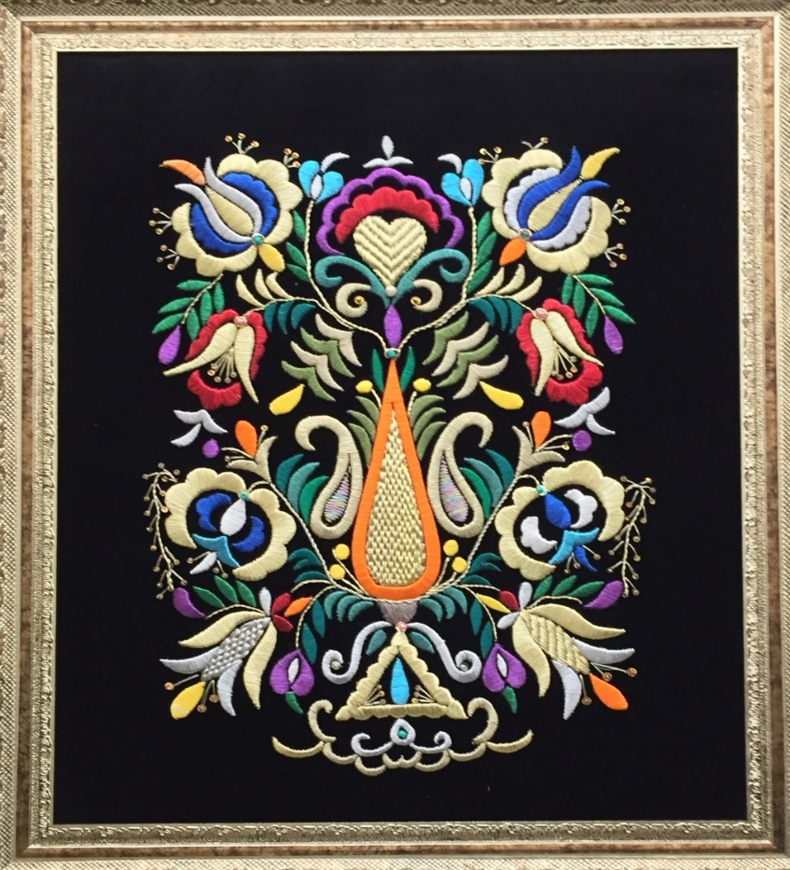

Рисунок 1. Древо жизни

В мусульманском искусстве для изображения человека использовали аллегорию цветов. Роза – символ человека в расцвете сил в своем жизненном и духовном воплощении – символ женщины-матери как источника тепла и любви, добра и милосердия. Тюльпан символизирует «объяснение в любви», в орнаментики крымских татар обозначают молодого юношу. Образуя круг вокруг розы, тюльпаны символизируют заботу и защиту о женщине-матери. Опирается весь орнамент на треугольник, обозначающий землю, основу существования (рисунок 2).

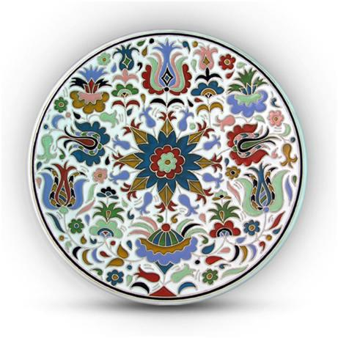

Рисунок 2. Женщина-мать. Керамика. Автор Рустем Скибин. Крым

Орнамент «эгри дал» – изогнутая ветка, усыпанная множеством цветов и плодов, символизирует в крымско-татарском искусстве райский сад, бесконечное цветение, вечную гармонию и совершенство, часто встречающийся на женских головных уборах – марама(рисунок 3). Знаки композиции соответствуют трем основным этапам в жизни женщины – юность, зрелость, старость, образуя круг (колесо времени). Ритм мелких элементов символизирует «берекет», ежедневный труд, приносящий духовное, физическое и материальное благополучие. В современном этническом костюме нашли свое место мотивы цветов, плодов, райских садов с учетом их символического контекста.

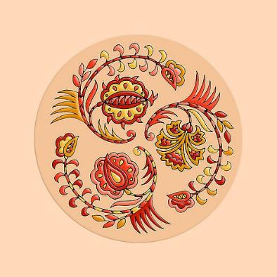

Рисунок 3. Путь женщины. Автор Эльдар Гусейнов. Крым

Оригинальным сюжетом являются изображения парусных кораблей на фоне райских садов. Корабли изображаются в виде лодки с цветущим райским садом с видом куполов восточных ханских дворцов и мечетей. Формы кораблей разнообразны в виде перевернутого полумесяца, буквы «С», коромысла (рисунок4).

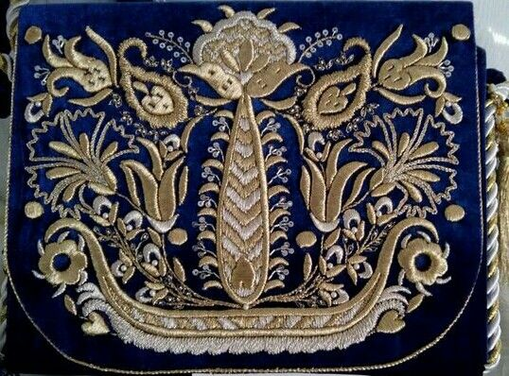

Рисунок 4. Къоранкъапы

Рай изображается современными мастерами в виде города, расположенного под пышным фруктовым деревом (используется растительный элемент «бадем» миндаль, «армутлы» – груша), который напоминает старый Крым. Образ города с его пестрыми куполами, высокими минаретами, райскими деревьями, цветами, животными и птицами, небом усыпанным звездами и полумесяцами («ай») становился излюбленной составной частью декоративной композиции, можно наблюдать в работах, выполненных в технике керамики, аппликации, вышивки и гобелена (рисунок 5). В композиции среди домов виднеются величественные минареты, отличительная черта исламской архитектуры, неотъемлемая часть городов и истории полуострова. Использование теплых цветов и нежного растительного орнамента передает настроение радости и доброты.

https://moluch.ru/blmcbn/27079/27079.005.png

Рисунок 5. Старый город. Керамика. Автор Рустем Скибин. Крым

Семья это одна из самых важных клеточек общества, здесь рождаются дети, формируются ценности, происходит передача опыта, обучение. Особую радость приносят молодые семьи, которые только начинают цвести и понимать счастье семейной жизни (рисунок 6). Центральным символом композиции – тюльпан (символ молодого мужчины). Внутри тюльпана изображена роза – знак женщины. Такое совмещение изображений олицетворяет единение парня и девушки, скрепленных узами любви. У основания композиции расположена лодка, символ пути и движения. Этот знак несет в себе пожелание преодоления препятствий на жизненном пути и сохранение семейных ценностей на протяжении всей жизни. Плоды-цветы, произрастающие из центрального знака, изображены спелыми, раскрытыми, щедро раздающие свое содержимое во благо процветания и благополучия.

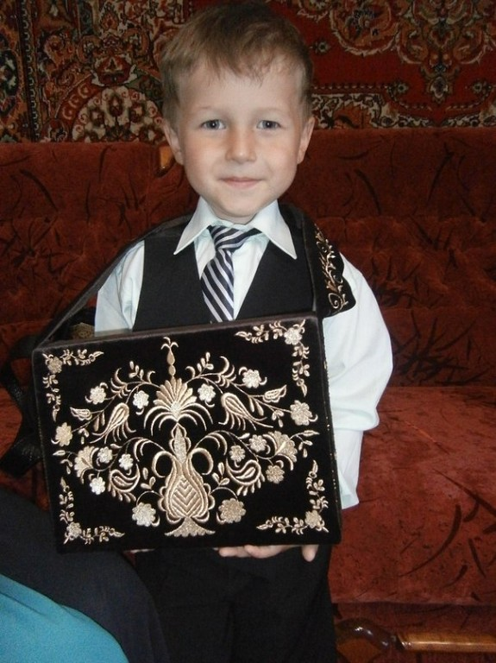

Фото из семейного архива. Къоранкъапы. Вышивка «Вазон»

Таким образом, от правильного понимания символа как знака зависит смысл, интерпретация произведения искусства, даже историческое и политическое значение. Каждый элемент, знак крымско-татарского орнамента нес смысловую нагрузку и имел свое название, вещи «рассказывали» о своем хозяине, несли в себе полную информацию о его мировоззрении, родовом сословии, семейном положении. Орнаментальные элементы служили магическим средством защиты от природных стихий, разного рода бедствий, болезней, сглаза, злых демонов и духов.

Сегодня крымско-татарские молодожены одевают расшитые костюмы, художники-декораторы расписывают настенные панно в национальном стиле, мастера интерьера украшают жилища и кафе-рестораны в традиционном народном стиле.

В современном быту крымских татар не обходится без национального орнамента и символики. Традиционная вышивка и ювелирные украшения также нашли своё место в современной жизни крымско-татарских семей.

Крымско-татарский национальный костюм – народная одежда крымских татар. Он традиционно включает натуральные ткани, ручную вышивку, различные орнаменты и тонкую ювелирную работу.

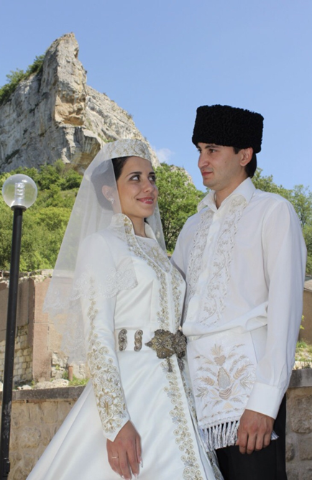

Фото из семейного архива. Национальный свадебный наряд.

Вышитые золотыми нитями манжеты свадебного платья (эль къапы),украшенные вышитыми орнаментом женские курточки с короткими рукавами (хырха), женские головные покрывала (марама), женские головные уборы (фес), мужские свадебные пояса (учкъур), а также филигранные пояса и украшения.

Все перечисленные предметы являются составной частью современного свадебного обряда крымских татар.

Женский крымско-татарский костюм подразделяется на праздничный и бытовой (повседневный). Свадебный или обрядовый костюм часто включает дорогостоящие ткани, такие как парча, шёлк и бархат. Такой костюм традиционно богато украшается вышивкой на рукавах и на груди, используются мелкие бусины или бисер.

Женский повседневный костюм обычно состоял из рубахи широкого кроя и платья-халата, изготовленных из недорогих тканей.

Крымско-татарские деревянные сандалии назывались «налыны». Налыны одевали для похода в баню, во время стирки и в непогоду. У налынов была высокая деревянная платформа из двух каблуков. В женский гардероб также входили мягкие кожаные туфельки с загнутыми носами или мягкие сапожкииз сафьяна. Они также украшались вышивкой.

Важным атрибутом женского крымско-татарского костюма является пояс «къушакъ». Он наделяется определённым символическим смыслом, показывает социальный статус девушки. Украшением пояса занимаются ювелиры; бляшкаможет быть, как полностью филигранной, так и чеканной из металла. Центральная часть пояса должна находиться на пупке.

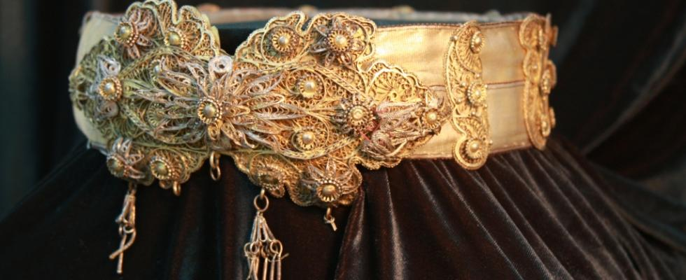

Рисунок 6. Национальный женский къушакъ

Крымско-татарский женский головной убор «фес» по форме представляет собой нижнюю часть усечённого конуса. Это маленькая шапочка, украшенная вышивкой или монетами. Высота феса должна составлять четыре пальца женской руки, он должен хорошо держаться на голове. Фес носили с самого детства.

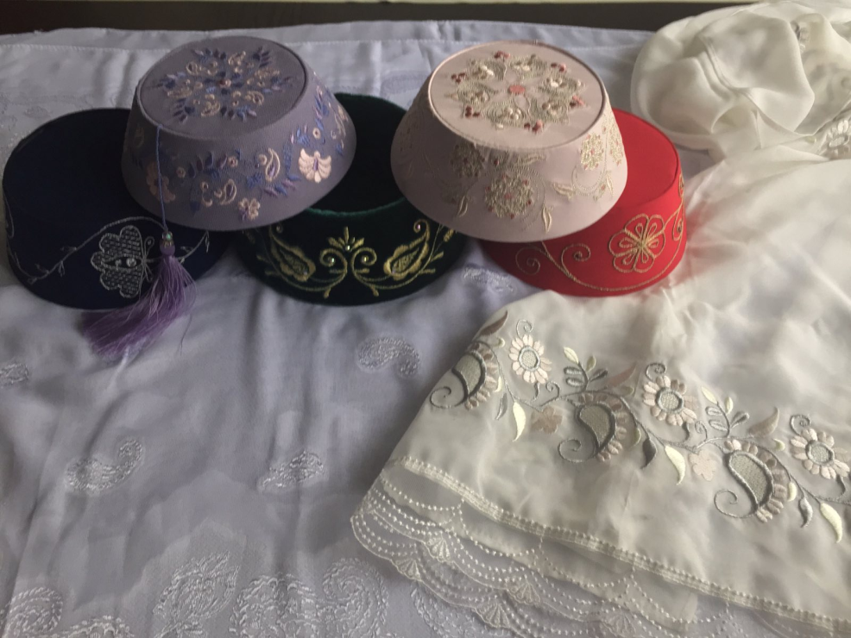

Фото из семейного архива. «Фески и марама»

Верх феса украшало круглое ювелирное изделие «тепелик», инкрустированное различными камнями.

Фески украшались в основном монетами, располагавшимися в налобной части. Спереди, у границы околыша и донышка, прикреплялось филигранное украшение в виде полумесяца.

К числу наиболее важных головных уборов крымских татарок относится шаль «марама» с геометрическим орнаментом. Срезы обрамлялись кружевом или бахромой. Мараму носили замужние женщины или женщины в возрасте. Молодые девушки покрывали голову платком «фырланта» или «шербенти». По его краю имелась вышивка из тонких шёлковых нитей. Орнамент состоял из одного повторяющегося элемента.

ЗАКЛЮЧЕНИЕ

В ходе своего исследования я посетил краеведческий музей, где подробно рассмотрел и сохранил фото картин с вышивкой, фотона фоне килима, работы современных мастеров с вышивками на верхней одежде и другие аксессуары. Посетил библиотеку им.Франко, где подобрал нужную информацию.

# 

# Фото из личного архива. Экспонаты с народной крымско-татарской вышивкой в библиотеке им. Франко

В работе были задействованы фото из семейного и личного архива, на которых можно увидеть современный свадебный наряд мужской и женский, с вышеописанными элементами вышивки, фески и марама, так же принадлежат членам моей семьи.

Пришёл к выводу, что вышивка с давних времен – это не просто украшение ткани и одежды, это сложный язык символов, который передавался из поколения в поколение. Каждый элемент орнамента имел свое особое значение, который мог уберечь от неприятностей, подарить удачу и процветание. Или наоборот, незнакомый символ может негативно повлиять на судьбу человека.

Список использованной литературы и источников

1. Ваапов.Р.И. «Къырымтатарорьнеклери» (вышивка крымских татар). – Симферополь: ГАУ РК «Медиацентр им. И. Гаспринского», 2015 г.;
2. Чепурин П.Я.«Орнаментное шитьё Крыма». – Симферополь: ГАУ РК «Медиацентр им. И. Гаспринского», 2015 г.;
3. Чурлу М.Ю. «Традиционная культура крымских татар»). – Симферополь: ГАУ РК «Медиацентр им. И. Гаспринского», 2018 г.

Приложение 1.

Словарь

Армут - ................................................груша

Ай - ......................................................полумесяц

Антер - .................................................платье

Бадем - ................................................миндаль

Гуль -....................................................роза

Йылдыз -..............................................звезда

Кобек - .................................................пуп

Къушакъ - ............................................пояс

Къоранкъапы- .....................................футляр для Корана

Ляле - ...................................................тюльпан

Марама - ..............................................женская накидка на голову

Нишан кисеси–...................................свадебный кисет

Орьнек – ...............................................узор

Пускуль –..............................................кисточка

Сулюк –.................................................пиявка

Туташорнек – .......................................связанный орнамент

Учкъур – ................................................тканый пояс

Фес –......................................................женский головной убор

Фес тепелик – .......................................навершие фески

Хна геджеси – .......................................ночь хны

Шербенти –........................................…короткая женская накидка на голову

Эвджия – ...............................................декоративное полотенце

Эгри дал – .............................................изогнутая ветвь

Эльбез-...................................................полотенце для рук

Юзьбез – ...............................................полотенца для лица

Юзюм – ..................................................виноград